

Název projektu: Revitalizace sídlištních vnitrobloků

Registrační číslo projektu: CZ.2.16/2.1.00/21130

Celkové způsobilé výdaje: 49 618 386 Kč

Doba realizace projektu: 1. 12. 2008 – 30. 10. 2010

Celkem bylo zrekonstruováno šest sídlištních vnitrobloků v oblastech Lužiny, Stodůlky a Nové Butovice.

Revitalizace vnitrobloků byla dílčí součástí dlouhodobě plánovaných a pokračujících rekonstrukcí veřejných prostranství a zelených ploch ve správě odboru životního prostředí. Rekonstrukce se týkaly výsadeb, zpevněných ploch, parčíků, dětských hřišť i sportovišť v rámci celé městské části Praha 13. Některé lokality byly už v minulosti rekonstruovány, některé rozplánovány do následujících let. Práce byly prováděny postupně podle naléhavosti, podle vyjasněnosti majetkoprávních vztahů a také podle výše finančních prostředků.

V roce 2007 byl připraven dotační program Evropské unie, který je dostupný i pro naši městkou část. Bylo vytipováno 6 vnitrobloků v různých lokalitách, které byly revitalizovány v souladu s vysokými nároky na sportovní vyžití, příjemné možnosti odpočinku i na estetické cítění obyvatel. Pozornosti neušly hlavně lokality Lužiny a Stodůlky. Jsou to nejstarší sídliště v městské části a zdejší veřejná prostranství byla mnohdy značně zanedbaná, zdevastovaná či nevyhovující nárokům současné věkové skladby obyvatel. Tento komplexní projekt byl zahájen 1.12.2008 a dokončen v říjnu 2010.

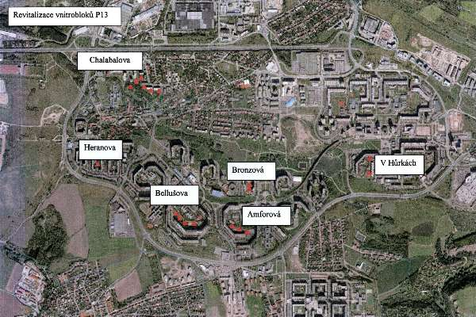

Projekt byl úspěšně dokončen.

Realizátor projektu:

Název: Městská část Praha 13
IČ: 00241687
Ulice: Sluneční náměstí 13/2580
Město: Praha 13
PSČ: 15800

Kontaktní osoba:

Mgr. Jana Gilíková
E-mail: GilikovaJ@praha13.cz
Tel.: 235 011 471

Odkazy:
OPPK: https://www.prahafondy.eu/operacni-program-praha-konkurenceschopnost/
Řídící orgán: https://www.praha.eu

